**Rekurencja i ciąg Fibonacciego**

1. Wejdź na stronę ideone.com
2. Zmień język programowania na python (domyślnie jest java)
3. Przepisz kod programu:

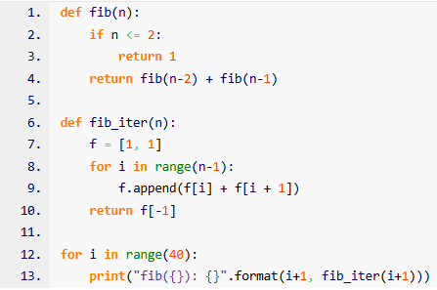

1. Program oblicza pierwsze 40 wyrazów ciągu Fibonacciego. Zwróć uwagę na czas wykonania programu i pamięć jaką wykorzystuje, zapisz te dane w komentarzu pod programem (komentarz to linijka zaczynająca się od #)
2. Zmień algorytm obliczania ciągu z iteracyjnego na rekurencyjny. Ponownie zapisz zasoby jakie wykorzystuje program.